Zadanie do wykonania:

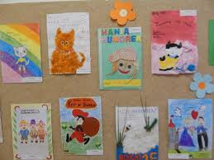
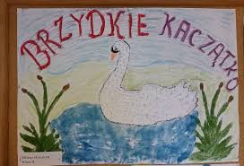
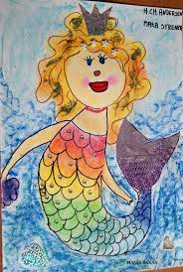
Na podstawie podanych przykładów spróbuj zaprojektować okładkę Twojej ulubionej książki dowolnie wybraną przez Ciebie techniką.

